一图读懂：《北京市加快推动“人工智能+新材料”创新发展行动计划（2025-2027年）》

日期：2025-01-27 来源：北京市科学技术委员会、中关村科技园区管理委员会
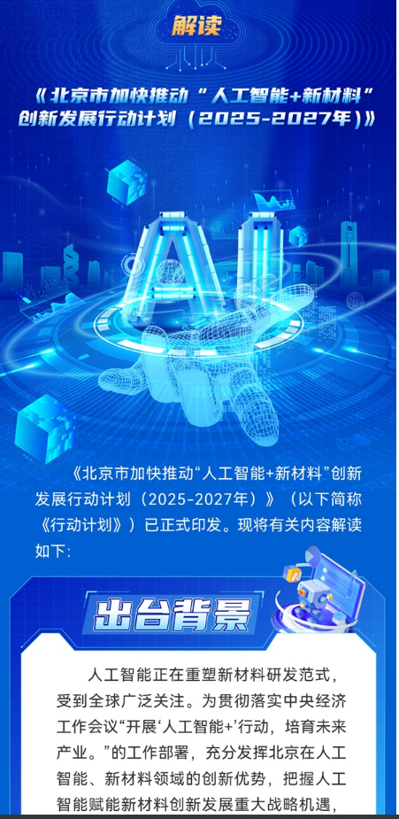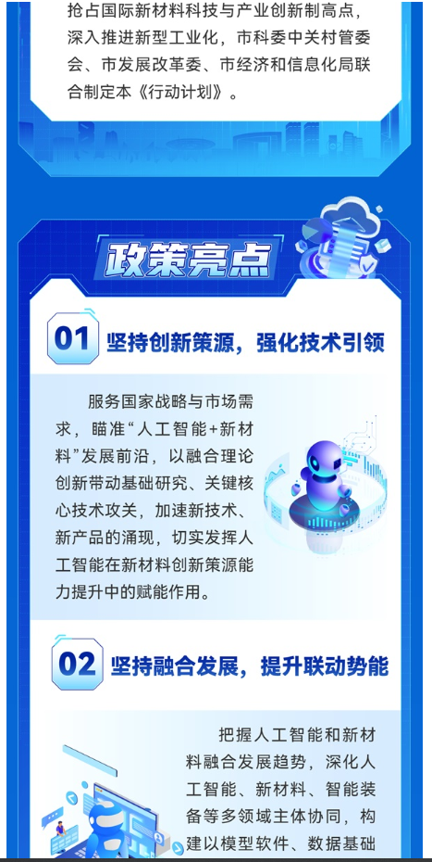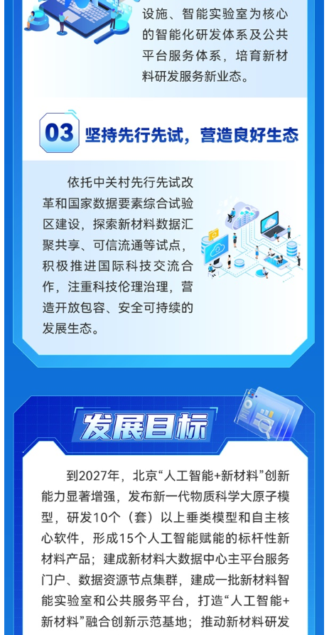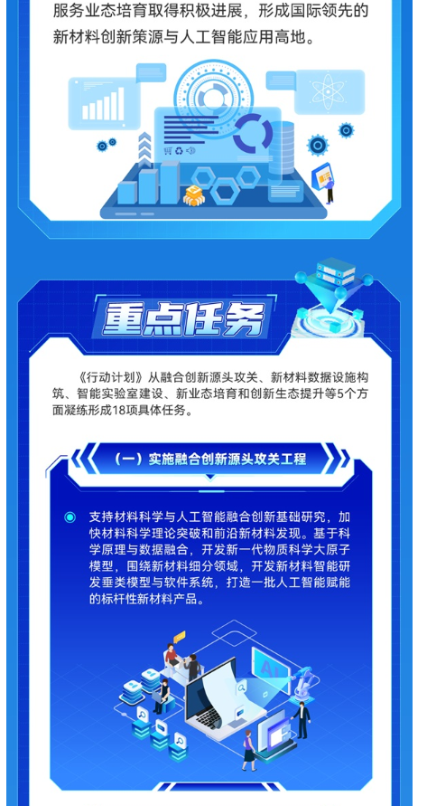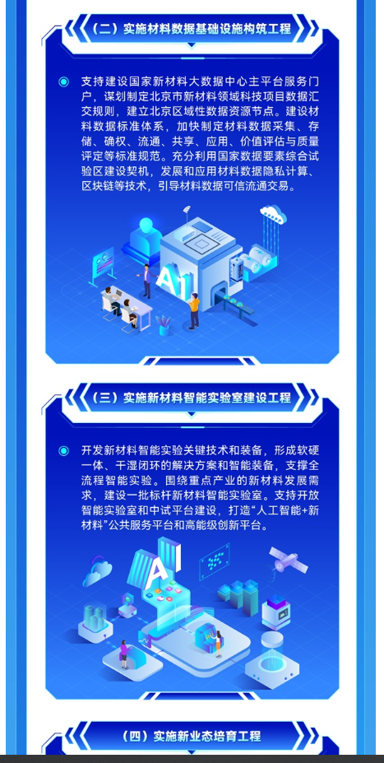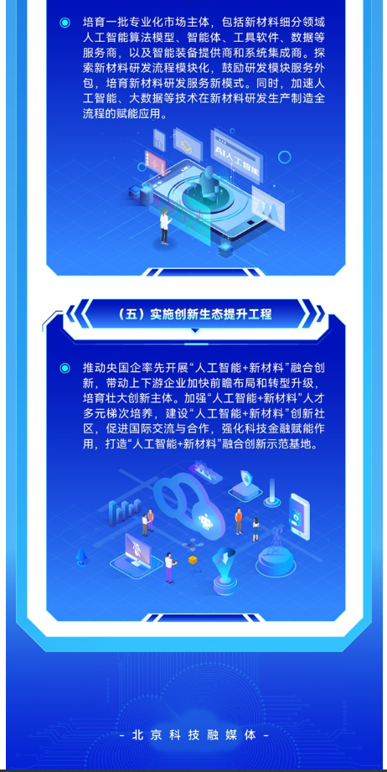
https://kw.beijing.gov.cn/zwgk/zcjd/202501/t20250127_4000444.html

